Termo de Encerramento
Identificação do TAP: |  | Sigla do Projeto:
Nome do Projeto: | Botão de ação Estoque de Pallet

[ATENÇÃO: Os textos em azul têm o objetivo de auxiliar o preenchimento do formulário, devendo ser excluídos ao final da elaboração do documento, inclusive este parágrafo].

- Responsável pelo encerramento
Nome | Cargo / Função | Telefone | E-mail
Natanael Lopes Vasconcelos | Desenvolvedor |  | natanael.lopes@argofruta.com

- Decisão sobre o encerramento do projeto
[ X ] | Concluído
[ ] | Concluído com ressalvas
[ ] | Cancelado
[ ] | Absorvido pelo projeto: ____________________________________________

- Justificativa da decisão
Após diversas iterações e versões realizadas no âmbito do projeto Essa rotina Java implementa a interface AcaoRotinaJava no Sankhya e é usada para gerar uma tabela com os pallets selecionados, atualizar os registros no banco e enviar um e-mail com os dados consolidados. Aprendizado contínuo: O projeto proporcionou importantes aprendizados que serão aplicados em iniciativas futuras.
Como próximos passos, estamos documentando os aprendizados e oportunidades de melhoria identificados durante o projeto. Caso sejam retomadas iniciativas relacionadas a este tema no futuro, elas terão como base o conhecimento adquirido até aqui.

- Análise final
Objetivo do projeto
- Captura das linhas selecionadas
- O sistema pega todos os registros (ctx.getLinhas()) que o usuário marcou na tela.
- Configuração de serviços auxiliares
- ServiceCorpoEmailEtiquetagem → Responsável por montar e enviar o e-mail.
- ServicePrincipal → Responsável por atualizar dados relacionados ao envio do pallet.
- Montagem da Tabela HTML
- Cria um HTML em formato de tabela com as colunas:
- Data pallet
- Nro. Único
- Pallet
- Cliente
- Quantidade
- Calibre
- Variedade
- Código do Produto
- Descrição do Produto
- Local
- Loop pelos registros
- Para cada registro selecionado:
- Extrai os campos necessários (DTPALETIZACAO, NROUNICO, NROPALLET, CLIENTE, etc.).
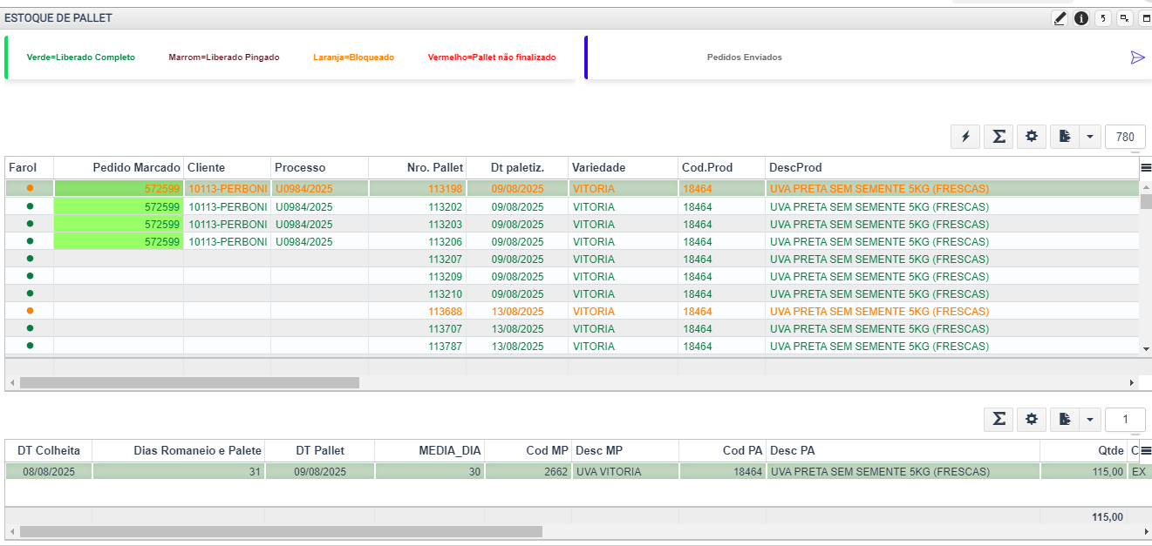
- Chama o método atualizarEnvio(...) em ServicePrincipal para salvar informações no banco.
- Envio do e-mail
- Após montar a tabela, pega as datas informadas no contexto (DTCONSILIDACAO, DTCARREGAMENTO, DTETIQUETAGEM).
- Chama ServiceEmail.CorpoEmailMarcacaoPallet(...) para enviar o e-mail com a tabela e as datas.
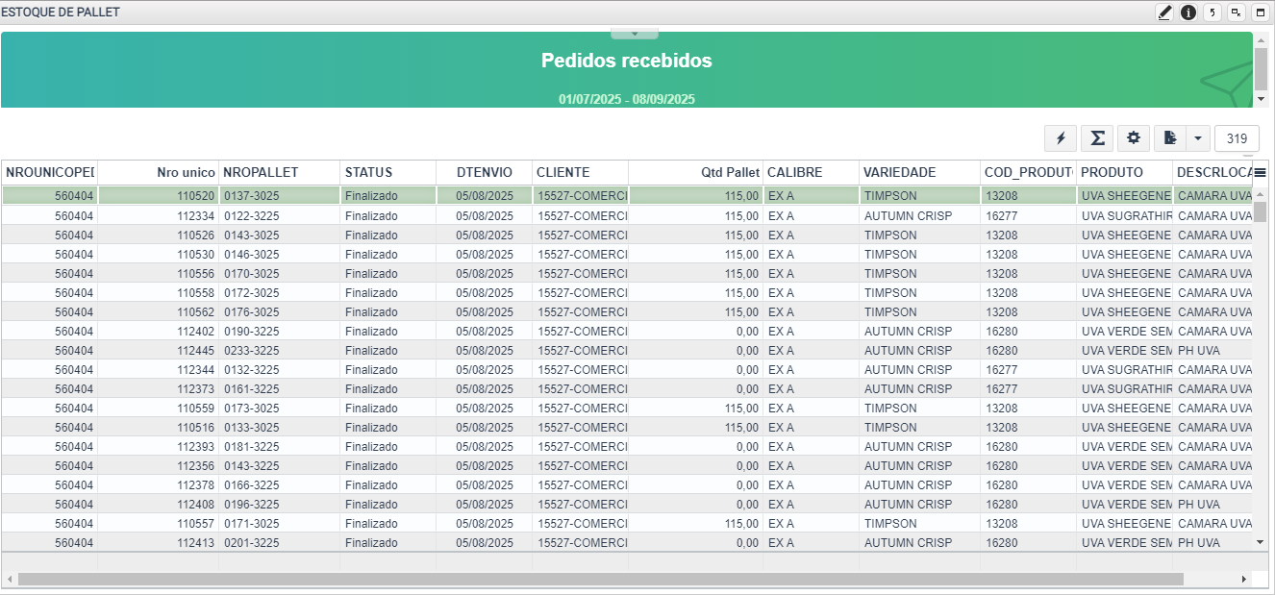
Justificativa do projeto
Análise de efetividade
Orçamento realizado
Observações
Sem observações

- Aprovação
Área de negócio | Fiscal técnico
[Nome do Gestor] | [Nome do Fiscal Técnico]
[Cargo / Função] | [Cargo / Função]
[Área] | [Área]
Data: ______/______/______ | Data: ______/______/______
Gerente do projeto | CGPP
[Nome do Gerente do projeto] | [Nome do Consultor]
[Empresa] | [Cargo / Função]
[Área] | CGPP/CGGP/DATASUS/SE
Data: _15__/_01___/__2025____ | Data: ______/______/______

